Nr. _________/___.___.2013 Se aprobă,
Director General
dr. ing. Csuzi Istvan

INVITAŢIE DE PARTICIPARE

Prin prezenta, vă invităm să participaţi la procedura achiziţie directă având ca obiect Referitor:
procedură de achiziţie a contractului de furnizare mobilier pt Autogara Nufărul
- Cod CPV 39100000-3 Mobilier
- Valoarea estimată 20.755 lei, fără TVA
- Sursa de finanţare: fonduri proprii
- Perioada de valabilitate a ofertelor: 50 zile de la data limită de depunere a ofertelor
- Modul de finalizare a achiziţiei directe: încheierea unui contract de achiziţie

Documentele de calificare solicitate:
- Declaraţii privind situaţia personală a ofertantului (conform formularelor 3 şi 4 anexate în documentaţie) prin care să dovedească că nu se încadrează la prevederile art. 180, 181,
- Certificat de înregistrare emis de Oficiul Comerţului (copie CUI) sau Certificat constatator emis de Oficiul Registrului Comerţului de pe lângă tribunalele teritoriale. Obiectul contractului trebuie sa aiba corespondent în codul CAEN din certificatul constatator emis de ONRC.
- Fişa de informaţii generale - formularul nr. 6
- Se va prezenta o declaraţie pe proprie răspundere în care ofertantul este de acord cu clauzele contractuale din modelul de contract
- Documente doveditoare experienţă similară: părţi relevante din contracte la care se anexează certificate/ recomandări/ procese verbale de recepţie/ alte documente constatatoare emise sau contrasemnate de către beneficiar privind livrări similare din care trebuie să reiasă valoarea experienţei similare. Prin experienţă similară se înţelege furnizarea de mobilier

Oferta va conţine:
- propunere tehnică
Propunerea tehnica se va intocmi astfel incat sa se asigure posibilitatea verificarii corespondentei propunerii tehnice cu cerinţele din Caietul de Sarcini. Este obligatoriu ca toate cerintele caietului de sarcini sa fie respectate, acestea fiind cerinţe minimale. Ofertantii au obligatia de a prezenta oferta detaliata prin prelucrarea tabelului şi prezentarea detaliată conform caietului de sarcini. Nu se accepta modificarea denumirii/ ordinii/ altor date înscrise în caietul de sarcini. În cazul în care ofertantul are denumiri/ etc diferite fata de cele ale autoritatii contractante, acestea se vor înscrie în paralel, în coloane distincte.
Se vor anexa in copie conforma cu originalul: fise tehnice, descrieri, etc ale produselor ofertate.

- propunere financiară (formularul de ofertă – formular 5 şi centralizator preţuri)
Propunerea financiara va contine formularul de ofertă şi centralizatorul de preturi unitare prelucrat in baza caietului de sarcini, incluzând toate costurile aferente (transport, taxe, adaos comercial, etc.). Se va respecta intocmai ordinea, denumirile, codurile, etc. din caietul de sarcini. În cazul în care ofertantul are denumiri/ etc diferite fata de cele ale autoritatii contractante, acestea se vor înscrie în paralel, în coloane distincte. Pretul se va stabili în lei/U.M. fara TVA, si se va înscrie în mod obligatoriu, cu maxim 2 zecimale. Nu se accepta ca ofertantul sa prevada cheltuieli cu serviciile conexe solicitate altfel decât prin includerea în pretul unitar conform cerinţelor caietului de sarcini. Oferta financiara va contine specificatia prin care operatorul economic ia la cunostinta faptul ca achizitorul are dreptul de a comanda produsele în functie de necesitatile sale, în limita fondurilor disponibile alocate, fara a fi obligata a comanda o anumita cantitate specificata. Nu se accepta conditionarea preturilor unitare în functie de cantitatile comandate/livrate.

Ofertele prezentate fără respectarea cerinţelor din documentaţia de atribuire se vor încadra în categoria de oferte neconforme/ inacceptabile.

Alte prevederi:
- NU se acceptă asocieri, subcontractanţi sau angajamente ferme de susţinere din partea unui terţ.
- NU se acceptă oferte alternative la oferta de bază
- NU se acceptă oferte întârziate, acestea fiind returnate expeditorului nedeschise
- Ofertanţii care au refuzat semnarea contractului de achiziţie publică şi/sau şi-au retras oferta după data stabilită pt deschidere dar în perioada de valabilitate a ofertei, vor fi respinşi din toate achiziţiile directe care se vor organiza în următoarele 12 luni, calculate de la data deschiderii ofertelor.

Modul de întocmire a documentaţiei
Documentele de calificare împreună cu propunerea tehnică şi financiară se întocmesc într-un singur exemplar şi se introduc fiecare în dosare separate marcate corespunzător. Dosarele se introduc într-un plic exterior, închis şi netransparent.

Plicul exterior să fie marcat cu:
- denumirea şi adresa autorităţii contractante
- denumirea obiectului achiziţiei directe: „Oferta privind achiziţia directă de ...”
- denumirea, datele de contact complete (fax, telefon, e-mail, adresă) ale ofertantului
- inscripţia: A NU SE DESCHIDE ÎNAINTE DE DATA DE ... ORA ... (conform celor de mai jos)

Plicului exterior i se vor ataşa în exterior (nesigilat) documentele care însoţesc oferta după cum urmează:
- Scrisoarea de înaintare (formular 2B)
- Împuternicirea (în cazul în care se participă la deschiderea ofertelor)
- Copie după BI/CI a persoanei împuternicite

Criteriul de atribuire: preţul total cel mai scăzut, dintre ofertele declarate admisibile, după caz/lot.

Oferta se va depune la adresa autorităţii contractante SC OTL SA, str. Atelierelor, nr. 12, Oradea

Data limită pentru depunerea ofertei: 29.01.2013, ora 10:00
Deschiderea ofertelor va avea loc în data de: 29.01.2013, ora 11.00, în Sala de Şedinţe a SC OTL SA

Formularele, caietele de sarcini şi contractul tip sunt ataşate invitaţiei de participare, pe site-ul OTL SA

Şef Birou Achiziţii
ec. Fodre Gabriela

Se aprobă,
Director General
dr. ing. Csuzi Istvan

CAIET DE SARCINI

- CERINŢE SPECIFICE

Tejghea Sala Asteptare: fig.1
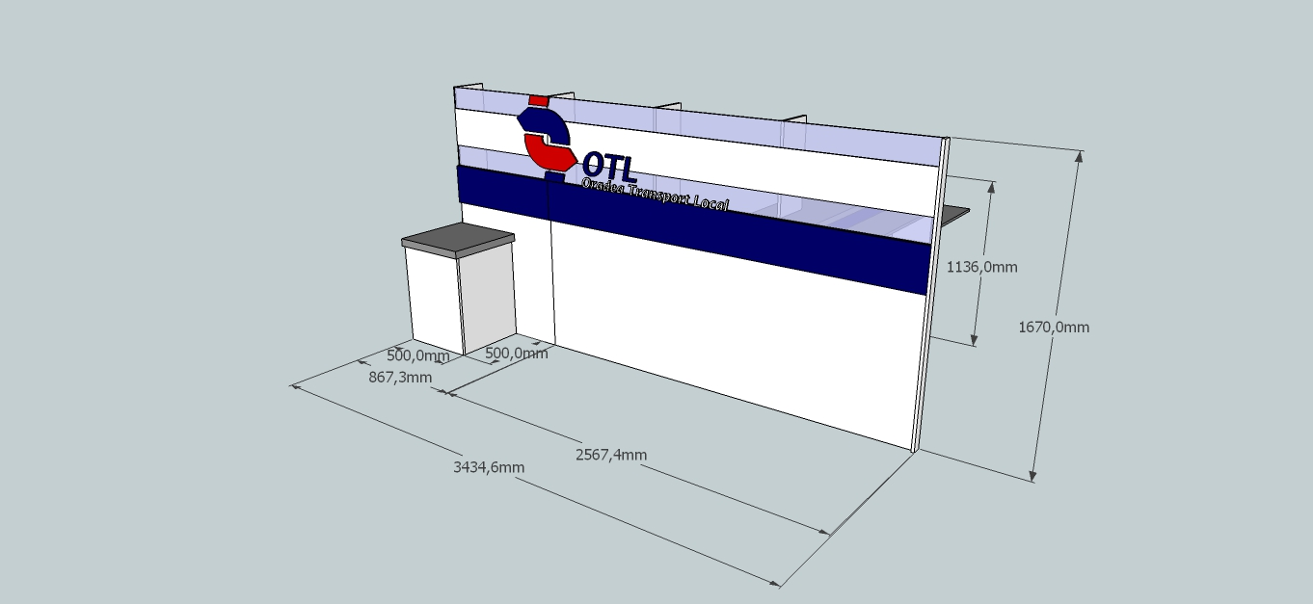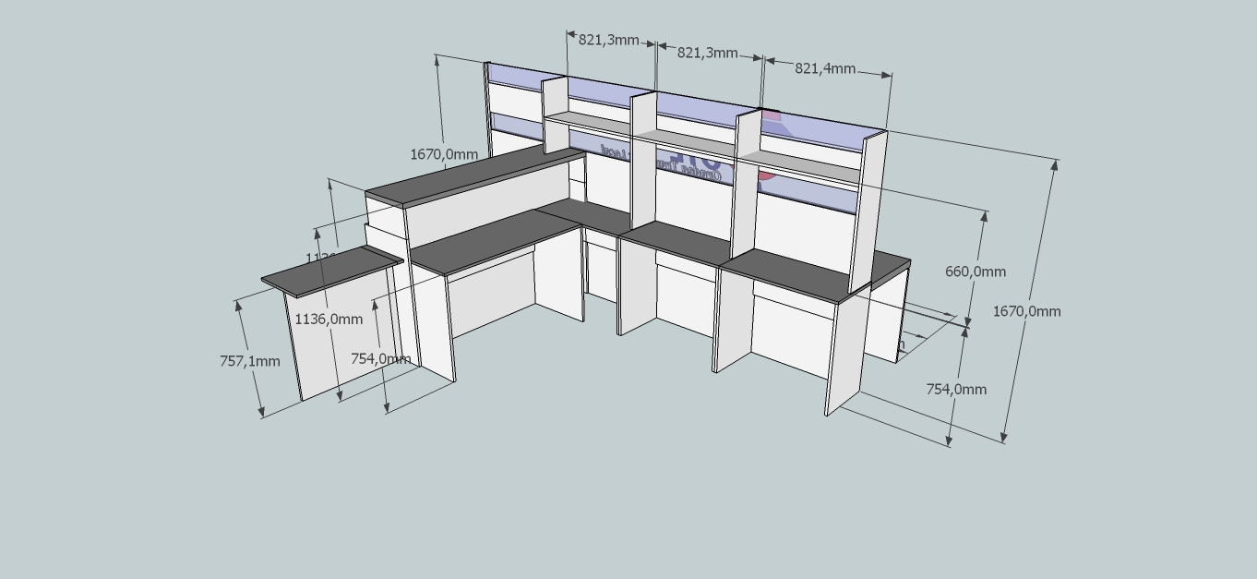
- Pal melaminat alb de 18mm
- Pal melaminat albastru 18mm
- Blat dublat gri 36mm
- Balamale usa balansata si blat rabatabil
- Plexiglass transparent perete despartitor
- Talpi plastic
Pret: ________ RON +TVA

Bancheta si Scaune Sala Asteptare: fig.2
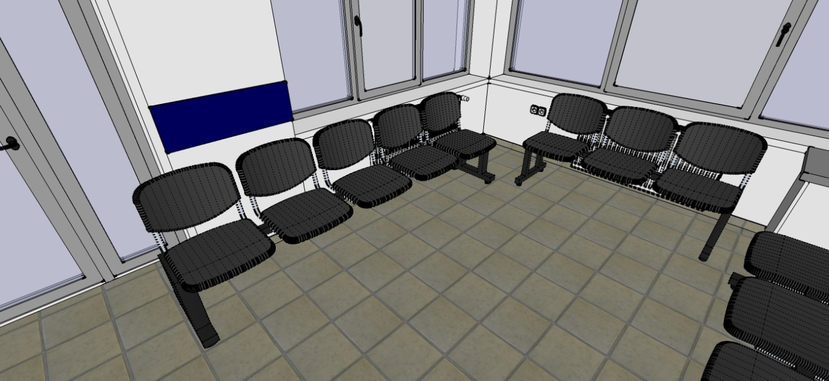
- Cadru metalic negru
- Spatar si sezut plastic negru (este posibil sa se realizeze spatarul si sezutul din imitatie piele gri sau material textil gri)
Pret: Bancheta 5 locuri – _____ RON + TVA/ buc
Bancheta 3 locuri – _____ RON + TVA/ buc
Scaun asteptare – _____ RON+ TVA/ buc

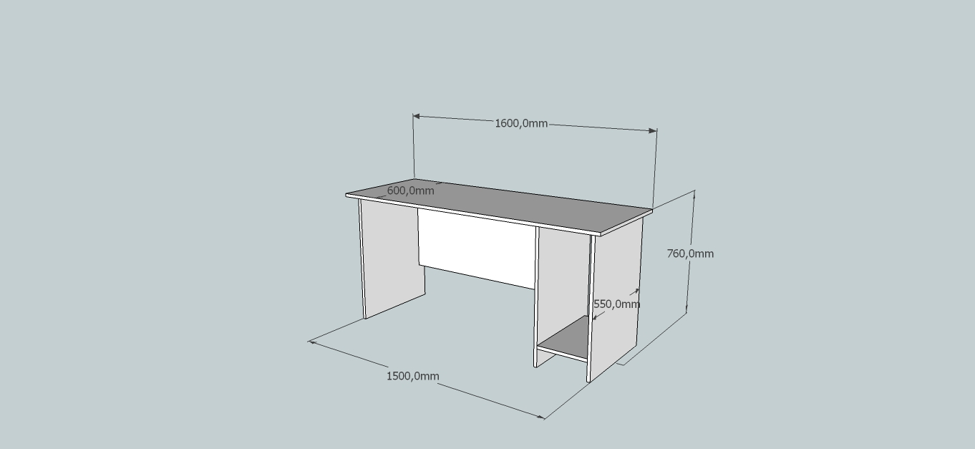
Birou: fig.3

- Pal melaminat alb de 18mm
- Pal melaminat albastru 18mm
- ABS 2mm
- Spatiu unitate PC
- Polita tastatura rabatbila
Pret: _____ RON + TVA

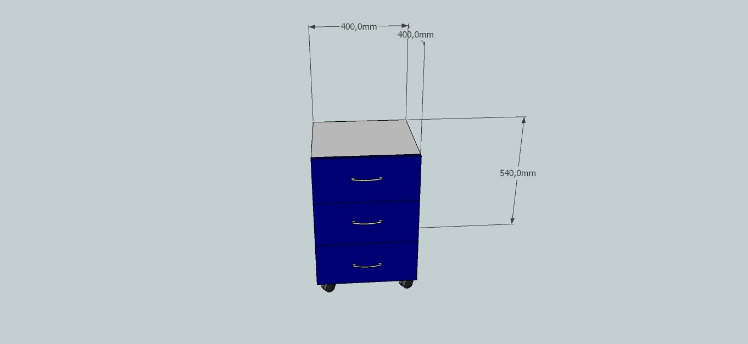
Corp pe role birou: fig.4

- Pal melaminat alb de 18mm
- Pal melaminat albastru 18mm
- 4 role plastic negru
- 3 sertare glisante
- Cant ABS 2 mm
- Manere aluminiu
Pret: _____ RON +TVA

Corp baza 2 usi:
- Pal melaminat alb de 18mm
- Pal melaminat albastru 18mm
- Cant ABS 2 mm
- Balamale usi
- Manere aluminiu
Pret: _____ RON+ TVA

Fig.5
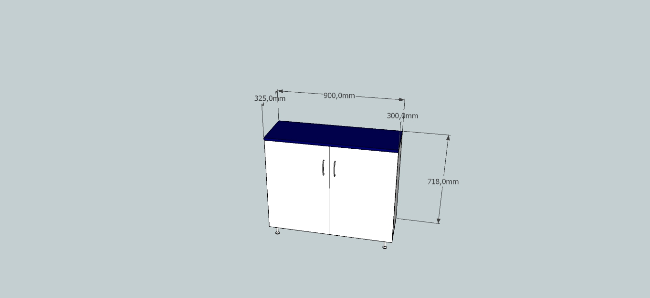

Corp suspendat: fig.6

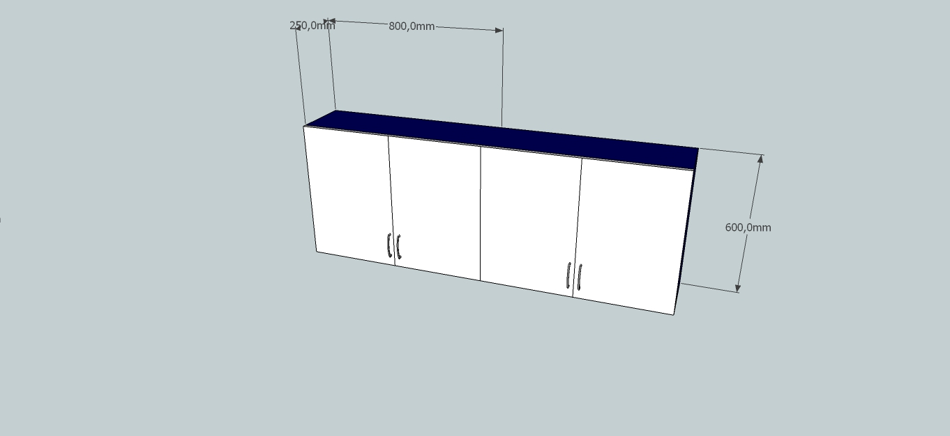
- Pal melaminat alb de 18mm
- Pal melaminat albastru 18mm
- Cant ABS 2 mm
- Balamale usi
- Manere aluminiu
Pret: _____ RON + TVA

Dulap biblioraft:
- Pal melaminat alb de 18mm
- Pal melaminat albastru 18mm
- Cant ABS 2 mm
- Balamale usi
- Manere aluminiu
- Picioare plastic negru

fig.7
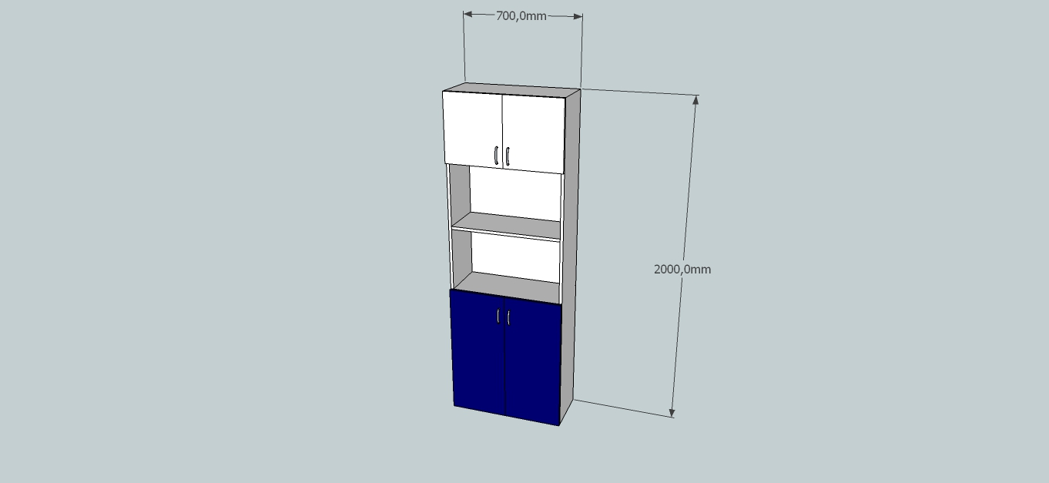
Pret: _____ RON +TVA

Dulap vestiar: fig.8
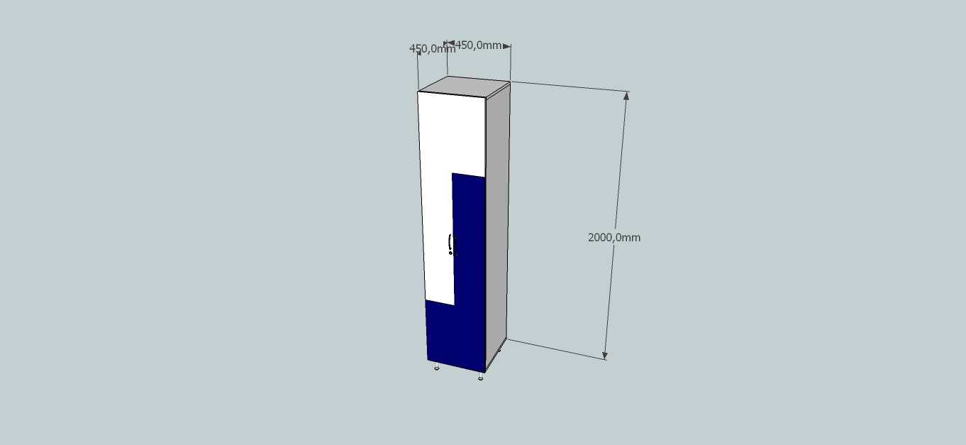
- Pal melaminat alb de 18mm
- Pal melaminat albastru 18mm
- Cant ABS 2 mm
- Balamale usi
- Manere aluminiu
- Poita spatiu depozitare
- Bara pentru umerase
- Yala cu cheie
- Picioare plastic negru
Pret: _____ RON + TVA

Masa: fig.9
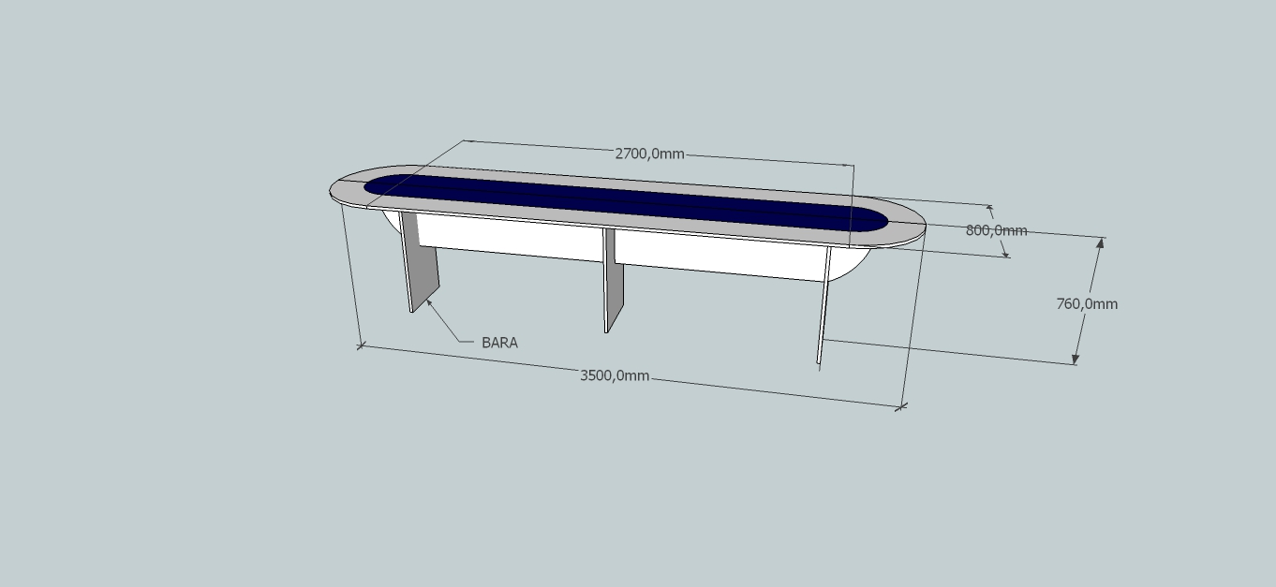

- Pal melaminat alb de 18mm
- Pal melaminat albastru 18mm
- Cant ABS 2 mm
- Blat dublat Pal 36mm
- Bordura
Pret: _____ RON + TVA

Raft Metalic: fig.10
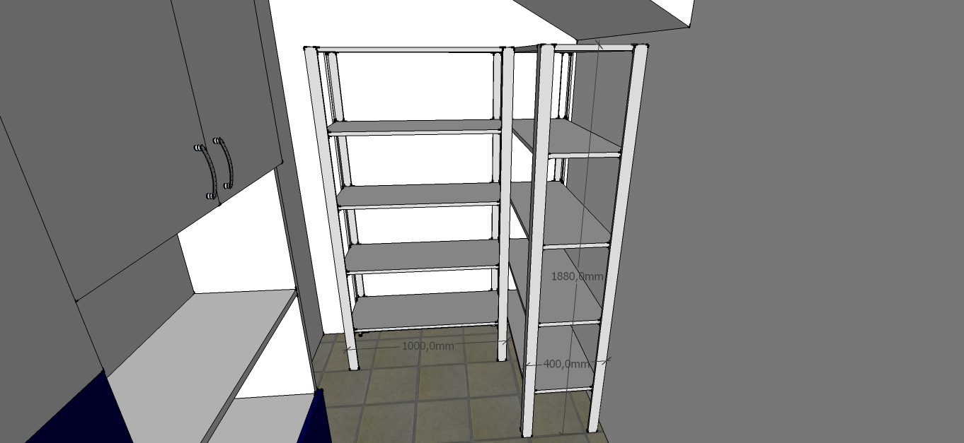

- dimensiuni: 188x100x40 cm
- 5 polite
- 70 kg/polita
- sarcină distribuită uniform pe poliță
Pret: _____ + TVA

Centralizator Preturi
NR CR | DENUMIRE | Imagine | U.M. | Cantitate | Pret U.M. | Pret Grup
1 | DULAP VESTIAR | fig.8 | BUC | 12
2 | DULAP ARHIVARE | fig.7 | BUC | 7
3 | BIROU | fig.3 | BUC | 3
4 | CORP SERT BIROU | fig.4 | BUC | 5
5 | MASA CONFERINTA | fig.9 | BUC | 1
6 | CORPURI SUSPENDATE | fig.6 | BUC | 2
7 | CORP BAZA 2USI | fig.5 | BUC | 1
8 | TEJGHEA | fig.1 | BUC | 1
9 | Bancheta 5 locuri | fig.2 | BUC | 3
10 | Bancheta 3 locuri | fig.2 | BUC | 2
11 | Scaun asteptare | fig.2 | BUC | 23
12 | Raft metalic | fig.10 | BUC | 2
 |  |  |  |  | Total
Ofertantul ia la cunostinta faptul ca achizitorul are dreptul de a comanda produsele în functie de necesitatile sale / în limita fondurilor disponibile alocate, fara a fi obligata a comanda o anumita cantitate specificata.
Preturile unitare nu sunt condiţionate în functie de cantitati comandate/ livrate/ etc.
Termen de livrare: 15 zile de la data comenzii achizitorului
Termen de garanţie a produselor: 12 luni de la livrare

- CERINŢE GENERALE

2.1. Calitatea produselor.
1. Furnizorul are obligaţia de a garanta că produsele furnizate sunt noi şi corespund tuturorcerinţelor şi normelor legale în vigoare.
2. Nu sunt acceptate oferte sau livrări cu produse de alt tip decât cele cerute prin documentaţie şi cu caracteristici tehnice altele decât cele solicitate şi garantate prin ofertă.
3. Pentru fiecare livrare făcută se va prezenta factura fiscală şi/sau avizul de însoţire a mărfii, din care trebuie să rezulte că produsele furnizate corespund solicitărilor.
4. Achizitorul are dreptul de a solicita oricând furnizorului orice documente emise de organisme acreditate privind calitatea şi conformitatea produselor livrate.

  - Consideraţii generale obligatorii pentru ofertanţi.
1. Activitatea se va contracta numai cu o societate comercială cu obiect de activitate adecvat furnizării produselor cerute.
3. Nerespectarea termenului maxim de livrare a produselor poate fi considerat motiv de reziliere unilaterală a contractului de către achizitor.
4. Livrarea repetată a unui produs necorespunzător poate fi considerat motiv de reziliere unilaterală a contractului de către achizitor. În aceste situaţii achizitorul are dreptul de a cere înlocuirea fără costuri suplimentare a produsului respectiv cu unul corespunzător, pe toată durata de derulare a contractului. Termenul de livrare va fi cel iniţial.
5. Contractul se poate modifica în funcţie de fondurile alocate şi de necesarul activităţii SC OTL SA.
6. Durata contractului este de 3 luni. Durata contractului se poate modifica prin act adiţional cu acordul părţilor.
7. Achizitorul poate solicita, pe perioada de derulare a procedurii de achiziţie, oricând şi oricui, orice detalii, specificaţii sau lămuriri suplimentare pe care le consideră necesare în vederea atribuirii contractului.
8. Nu se acceptă alt model de contract de furnizare decât cel al SC OTL SA.

Formular 1

OPERATORUL ECONOMIC  ___________________  denumirea,  datele de contact complete  (fax, telefon, e-mail, adresă) | Înregistrat la sediul autorităţii contractante  nr._________data___________ora_____

SCRISOARE DE ÎNAINTARE

Către ________________________________
(denumirea autorităţii contractante şi adresa completă)

Ca urmare a invitaţiei de participare nr. ______ din ______________, privind achiziţia directă având ca obiect __________________ (denumirea contractului de achiziţie),

noi ___________________________ (denumirea operatorului economic) vă transmitem alăturat pachetul/ plicul sigilat şi marcat în mod vizibil, conţinând:

a) oferta;
b) documentele care însoţesc oferta.

Avem speranţa că oferta noastră este corespunzătoare şi va satisface cerinţele.

Data completării ___________

Cu stimă,
Operator economic,
...................................
(semnătura autorizată )

Formular 2

Împuternicire

Subscrisa ………………………, cu sediul în …………………………...………, înmatriculată la Registrul Comerţului sub nr. ………………………, CUI ………………, atribut fiscal ……, reprezentată legal prin ….........…………………………………, în calitate ……………………, împuternicim prin prezenta pe ......…………............………………, domiciliat în …………..........………………, identificat cu B.I./C.I. seria ……, nr. ………………, CNP …….........……………………, eliberat de …………...……………, la data de ………......…, având funcţia de ……………………………, să ne reprezinte la achiziţia directă de ……………………, organizată de SC Oradea Transport Local SA în scopul atribuirii contractului de ……..........................………

În îndeplinirea mandatului său, împuternicitul va avea următoarele drepturi şi obligaţii:

1. Să semneze toate actele şi documentele care emană de la subscrisa în legătură cu participarea la achiziţie;

2. Să participe în numele subscrisei şi să semneze toate documentele rezultate pe parcursul şi/sau în urma desfăşurării achiziţiei directe.

Prin prezenta, împuternicitul nostru este pe deplin autorizat să angajeze răspunderea subscrisei cu privire la toate actele şi faptele ce decurg din participarea la achiziţia directă.

Notă: Împuternicirea va fi însoţită de o copie după actul de identitate al persoanei împuternicite (buletin de identitate, carte de identitate, paşaport).

Data Denumirea mandantului
……………… S.C. ___________________________

reprezentată legal prin
___________________________
(Nume, prenume)

___________________________
(Funcţie)

___________________________
(Semnătura autorizată şi ştampila)
Formular 3
OPERATOR ECONOMIC
____________________
(denumirea/numele)

DECLARAŢIE PRIVIND ELIGIBILITATEA

Subsemnatul ................................, reprezentant împuternicit al ................................................................, (denumirea/ numele si sediul/adresă operatorului economic) declar pe propria răspundere, sub sancţiunea excluderii din procedură şi a sancţiunilor aplicate faptei de fals în acte publice, că nu ne aflăm în situaţia prevăzută la art.180 din OUG nr. 34/2006 privind atribuirea contractelor de achiziţie publică, a contractelor de concesiune de lucrări publice şi a contractelor de concesiune de servicii, respectiv în ultimii 5 ani nu am fost condamnat prin hotărâre definitivă a unei instanţe judecătoreşti pentru participarea la activităţi ale unei organizaţii criminale, pentru corupţie, fraudă şi/ sau spălare de bani.

De asemenea, declar că la prezenta procedură nu particip în două sau mai multe asocieri de operatori economici, nu depun ofertă individuală şi o alta ofertă comună, nu depun ofertă individuală, fiind nominalizat ca sub-contractant în cadrul unei alte oferte.

Subsemnatul declar că informaţiile furnizate sunt complete şi corecte în fiecare detaliu şi înţeleg că autoritatea contractantă şi/sau consultantul – organizator al procedurii au dreptul de a solicita, în scopul verificării şi confirmării declaraţiilor orice documente doveditoare de care dispunem.

Prezenta declaraţie este valabilă până la data de .......................................................................
(se precizează data expirării perioadei de valabilitate a ofertei)

Data completării ......................

OFERTANT
___________________________
(Nume, prenume)
___________________________
(Funcţie)
___________________________
(Semnătura autorizată şi ştampila)

Formular 4

OPERATOR ECONOMIC
_____________________
(denumirea/numele)

Declaraţie privind neîncadrarea în situaţiile prevăzute la art.181

Subsemnatul ..................................., reprezentant împuternicit al ............................................, (denumirea/ numele si sediul/adresa operatorului economic) în calitate de ofertant la procedura pentru achiziţia de __________, de către SC Oradea Transport Local SA, declar pe proprie răspundere că:

- nu ne aflăm în stare de faliment ca urmare a hotărârii pronunţate de judecătorul-sindic.
- nu ne aflăm în situaţia în care nu ne-am îndeplinit obligaţiile de plată a impozitelor, taxelor şi contribuţiilor de asigurări sociale către bugetele componente ale bugetului general consolidat, în conformitate cu prevederile legale în vigoare în România sau în ţara în care sunt stabilit.
- nu ne aflăm în situaţia în care în ultimii 2 ani nu ne-am îndeplinit sau ne-am îndeplinit în mod defectuos obligaţiile contractuale, din motive imputabile nouă, fapt care a produs sau este de natură să producă grave prejudicii beneficiarilor.
- nu am fost condamnat, în ultimii trei ani, prin hotărârea definitivă a unei instanţe judecătoreşti, pentru o faptă care a adus atingere eticii profesionale sau pentru comiterea unei greşeli în materie profesională.
- nu ne aflăm în situaţia în care să prezentăm informaţii false sau să nu prezentăm informaţiile solicitate de către autoritatea contractantă, în scopul demonstrării îndeplinirii criteriilor de calificare şi selecţie.

Subsemnatul declar că informaţiile furnizate sunt complete şi corecte în fiecare detaliu şi înţeleg că autoritatea contractantă au dreptul de a solicita, în scopul verificării şi confirmării declaraţiilor orice documente doveditoare de care dispunem.

Înţeleg că în cazul în care această declaraţie nu este conformă cu realitatea sunt pasibil de încălcarea prevederilor legislaţiei penale privind falsul în declaraţii.

Data completării ......................

___________________________
(Nume, prenume)

___________________________
(Funcţie)

___________________________
(Semnătura autorizată şi ştampila)

Formular 5
OPERATOR ECONOMIC
.............................................
(denumirea/numele)

FORMULAR DE OFERTĂ

Către .......................................................................................................
(denumirea autorităţii contractante şi adresa completă)

1. Examinând documentaţia de atribuire, subsemnaţii, reprezentanţi ai ofertantului ................................................ (denumirea/numele ofertantului) ne oferim ca, în conformitate cu prevederile şi cerinţele cuprinse în documentaţia de atribuire, să furnizăm ...................... (denumirea serviciului) pentru suma de

................................. LEI. (suma în litere şi în cifre) plătibilă după recepţia serviciilor, la care se adaugă TVA în valoare de
.............................................. LEI (suma în litere şi în cifre).

2. Ne angajăm ca, în cazul în care oferta noastră este stabilită câştigătoare, să furnizăm produsele şi să prestăm serviciile conexe (după caz), în termenul asumat: ____ zile de la transmiterea comenzii de către achizitor.

3. Ne angajăm să menţinem această ofertă valabilă pentru o durată de ........................ zile, (durata în litere şi cifre) respectiv până la data de ............................... (ziua/luna/anul) şi ea va rămâne obligatorie pentru noi, şi poate fi acceptată oricând înainte de expirarea perioadei de valabilitate.

4. Am înţeles şi consimţim că, în cazul în care oferta noastră este stabilită ca fiind câştigătoare, să constituim garanţia de bună execuţie în conformitate cu prevederile din documentaţia de atribuire.

5. Precizăm că: (se bifează opţiunea corespunzătoare)
|_| depunem ofertă alternativă, ale cărei detalii sunt prezentate într-un formular de ofertă separat, marcat în mod clar „alternativă”/”altă ofertă”.
|_| nu depunem ofertă alternativă.

6. Până la încheierea şi semnarea contractului de achiziţie publică aceasta ofertă, împreună cu comunicarea transmisă de dumneavoastră, prin care oferta noastră este acceptată ca fiind câştigătoare, vor constitui un contract angajant între noi.

7. Înţelegem că nu sunteţi obligaţi să acceptaţi oferta cu cel mai scăzut preţ sau orice ofertă primită.

Data _____/_____/_____

...............................................................................,
(nume, prenume şi semnătură),

în calitate de ............................................ legal autorizat să semnez oferta pentru şi în numele ...................................................... (denumirea/numele operatorului economic)

..................................................................
(denumirea/numele ofertantului)

CENTRALIZATOR DE PREŢURI
Anexă la ofertă financiară

TABEL

Ofertantul ia la cunostinta faptul ca achizitorul are dreptul de a comanda produsele în functie de necesitatile sale / în limita fondurilor disponibile alocate, fara a fi obligata a comanda o anumita cantitate specificata.
Preturile unitare nu sunt condiţionate în functie de cantitati comandate/ livrate/ etc.

.
..............................................................,
(nume, prenume şi semnătură),

în calitate de ............................................ legal autorizat să semnez oferta pentru şi în numele ...................................................... (denumirea/numele operatorului economic).
Formular 6
OPERATOR ECONOMIC
............................................
(denumire)

Informaţii generale

- Denumire operator economic:
Nume şi prenume reprezentant legal sau persoană împuternicită să semneze documentele ofertei şi contractul
___________________________
Calitatea acestuia ______________
- Cod fiscal:
- Adresa sediului central:
Cod poştal
Telefon:
Fax:
E-mail:
Web:
- Certificat de înmatriculare/înregistrare _____________ la ORC
- Obiect de activitate, pe domenii
(în conformitate cu prevederile din statutul propriu)
Cod CAEN şi denumire activitate principală _______________________
Cod CAEN şi denumire activitate care este în corespondenţă cu obiectul achiziţiei ______________
- Birourile filialelor/sucursalelor locale, dacă este cazul:
(adrese complete, telefon/telex/fax, certificate de înmatriculare/înregistrare)
- Principala piaţă a afacerilor:
- Cifra de afaceri pe ultimii trei ani:
Anul | Cifra de afaceri anuală  (la 31.12)  - mii lei -
1
2
3
Medie anuală:
- Alte date:
Cod IBAN ______________________________________
La banca __________________ sucursala ______________________

Operator economic
___________________________
(Nume, prenume)

___________________________
(Funcţie)

___________________________
(Semnătura autorizată şi ştampila)

CONTRACT DE FURNIZARE
_________________________
Nr. ________ / ______________

- Părţile contractului
În temeiul adresei de comunicare a rezultatului nr. ______ din ___.___.2013 a intervenit prezentul contract , încheiat între
  - SC Oradea Transport Local SA, cu sediul în jud. Bihor, Oradea, str. Atelierelor, nr.12, cp 410542, telefon: 0259-423245 şi fax: 0259-426010, înmatriculată sub nr.ORC: J05/1/1991, CIF: RO63483, cod IBAN: RO05 RNCB 0032 0464 9835 0001 la banca BCR Oradea, reprezentată prin dr.ing. Csuzi István având funcţia de Director General, în calitate de achizitor,
şi
  - ........................……. denumirea operatorului economic adresă .......................... telefon/fax..................................... număr de înmatriculare ORC ......................................... cod fiscal ................................... cont (trezorerie, bancă)............................................. reprezentată prin ....................................... (denumirea conducătorului), funcţia...................................., în calitate de furnizor.

- Definiţii
  - În prezentul contract următorii termeni vor fi interpretaţi astfel:
      - contract –prezentul contract şi toate documentele sale;
      - achizitor şi furnizor - părţile contractante, aşa cum sunt acestea numite în prezentul contract;
      - preţul contractului - preţul plătibil furnizorului de către achizitor, în baza contractului, pentru îndeplinirea integrală şi corespunzătoare a tuturor obligaţiilor asumate prin contract;
      - produse – produsele, echipamentele, maşinile, utilajele, orice alte bunuri, cuprinse în documentele prezentului contract, pe care furnizorul se obligă, prin contract, să le furnizeze achizitorului;
      - servicii - servicii aferente livrării produselor, respectiv activităţile legate de furnizarea produselor, cum ar fi transportul, asigurarea, instalarea, punerea în funcţiune, asistenţa tehnică în perioada de garanţie şi orice alte asemenea obligaţii care revin furnizorului prin contract, conform prevederilor din caietul de sarcini;
      - origine - locul unde produsele au fost realizate, fabricate. Produsele sunt fabricate atunci când prin procesul de fabricare, prelucrare sau asamblare majoră şi esenţială a componentelor rezultă un produs nou, recunoscut comercial, care este diferit, prin caracteristicile sale de bază, prin scop sau prin utilitate, de componentele sale. Originea produselor poate fi distinctă de naţionalitatea furnizorului;
      - destinaţie finală - locul unde furnizorul are obligaţia de a furniza produsele;
      - termenii comerciali de livrare vor fi interpretaţi conform INCOTERMS 2000 – Camera Internaţională de Comerţ (CIC);
      - forţa majoră - reprezintă o împrejurare de origine externă, cu caracter extraordinar, absolut imprevizibilă şi inevitabilă, care se află în afara controlului oricărei părţi, care nu se datorează greşelii sau vinei acestora, şi care face imposibilă executarea şi, respectiv, îndeplinirea contractului; sunt considerate asemenea evenimente: războaie, revoluţii, incendii, inundaţii sau orice alte catastrofe naturale, restricţii apărute ca urmare a unei carantine, embargou, enumerarea nefiind exhaustivă, ci enunţiativă. Nu este considerat forţă majoră un eveniment asemenea celor de mai sus care, fără a crea o imposibilitate de executare, face extrem de costisitoare executarea obligaţiilor uneia din părţi;
      - zi - zi calendaristică; an - 365 de zile.
- Interpretare
  - În prezentul contract, cu excepţia unei prevederi contrare, cuvintele la forma singular vor include forma de plural şi vice versa, acolo unde acest lucru este permis de context.
  - Termenul “zi”sau “zile” sau orice referire la zile reprezintă zile calendaristice dacă nu se specifică în mod diferit.
- Obiectul şi preţul contractului
  - Furnizorul se obligă să furnizeze şi, după caz, să presteze serviciile în conformitate cu prevederile caietului de sarcini, următoarele:
    - Produse:
TABEL
  - Valoarea totală a contractului este de ________ lei, exclusiv T.V.A.

- Durata contractului
  - Durata prezentului contract este de 3 luni de la semnarea contractului.
  - Contractul se consideră îndeplinit după expirarea garanţiei acordate produselor.
- Executarea contractului
  - Contractul intră în vigoare la data semnării de către ambele părţi.
- Documentele contractului
  - Documentele contractului sunt:
  - propunerea tehnică
  - propunerea financiară
  - garanţia de bună execuţie,
  - caietul de sarcini.
- Obligaţiile principale ale furnizorului
  - Furnizorul se obligă să livreze produsele şi să presteze serviciile solicitate prin caietul de sarcini.
  - Furnizorul se obligă să furnizeze produsele la standardele şi/sau performanţele prezentate în propunerea tehnică şi la termenul stabilit.
  - Furnizorul va emite facturi numai pe baza proceselor verbale de recepţie fără obiecţiuni semnate de către achizitor prin care se certifică faptul că a livrat produsele şi a prestat serviciile solicitate.
  - Furnizorul se obligă să despăgubească achizitorul împotriva oricăror:
              - reclamaţii şi acţiuni în justiţie, ce rezultă din încălcarea unor drepturi de proprietate intelectuală (brevete, nume, mărci înregistrate etc.), legate de echipamentele, materialele, instalaţiile sau utilajele folosite pentru sau în legatură cu produsele achiziţionate, şi
              - daune-interese, costuri, taxe şi cheltuieli de orice natură, aferente, cu excepţia situaţiei în care o astfel de încălcare rezultă din respectarea caietului de sarcini întocmit de către achizitor.
- Obligaţiile principale ale achizitorului
  - Achizitorul se obligă să recepţioneze produsele. În cazul în care se constată deficienţe/ nereguli/ lipsuri/ etc, achizitorul va notifica acestea în procesul verbal de recepţie.
  - Se vor accepta la plată numai facturile fără obiecţiuni, după terminarea livrării şi a prestării serviciilor.
  - Achizitorul se obligă să plătească preţul produselor către furnizor în maxim 30 de zile de la emiterea facturii de către acesta, în condiţiile în care s-a întocmit conform cerinţelor şi nu există obiecţiuni. Plăţile în valută se vor efectua prin respectarea prevederilor legale.
  - Dacă achizitorul nu onorează facturile în termen de 30 zile de la expirarea perioadei convenite, atunci furnizorul are dreptul de a sista livrarea produselor. Imediat după ce achizitorul îşi onorează obligaţiile, furnizorul va relua livrarea produselor în cel mai scurt timp posibil.
- Sancţiuni pentru neîndeplinirea culpabilă a obligaţiilor
  - În cazul în care, din vina sa exclusivă, furnizorul nu respectő termenul de livrare, atunci achizitorul are dreptul de a deduce din preţul contractului, ca penalităţi, o sumă echivalentă cu o cotă procentuală de 1%/zi din preţul contractului, până la îndeplinirea efectivă a obligaţiilor.
  - În cazul în care achizitorul nu îşi onorează obligaţiile în termen de 30 de zile de la expirarea perioadei convenite, atunci acestuia îi revine obligaţia de a plăti, ca penalităţi, o sumă echivalentă cu o cotă procentuală 0,1%/zi din plata neefectuată, fără a depăşi valoarea facturii.
  - Nerespectarea obligaţiilor asumate prin prezentul contract de către una dintre părţi, în mod culpabil, dă dreptul părţii lezate de a considera contractul reziliat de drept/de a cere rezilierea contractului şi de a pretinde plata de daune-interese.
- Garanţia de bună execuţie a contractului
  - Furnizorul se obligă să constituie garanţia de bună execuţie a contractului în cuantum de 10% (5% pt IMM):
    - înainte de începerea executării contractului, în maxim 3 zile de la semnarea contractului.
    - dacă părţile convin, garanţia de bună execuţie să poate constitui şi prin reţineri succesive din facturi acceptate de către beneficiar.
  - Valoarea garanţiei de bună execuţie este de __________ lei.
  - Achizitorul are dreptul de a emite pretenţii asupra garanţiei de bună execuţie, în limita prejudiciului creat, dacă furnizorul nu îşi execută, execută cu întârziere sau execută necorespunzător obligaţiile asumate prin prezentul contract. Anterior emiterii unei pretenţii asupra garanţiei de bună execuţie, achizitorul are obligaţia de a notifica acest lucru furnizorului, precizând totodată obligaţiile care nu au fost respectate.
  - Achizitorul se obligă să restituie garanţia de bună execuţie după îndeplinirea tuturor obligaţiilor asumate, conform prevederilor legale în vigoare.
- Recepţie, inspecţii şi teste
  - Achizitorul sau reprezentantul său are dreptul de a inspecta şi/sau testa produsele pentru a verifica conformitatea lor cu specificaţiile din documentele contractui.
  - Inspecţiile şi testările la care vor fi supuse produsele, cât şi condiţiile de trecere a recepţiei provizorii şi a recepţiei finale (calitative) sunt descrise în documentele contractului.
  - Inspecţiile şi testele din cadrul recepţiei provizorii şi recepţiei finale (calitative) se vor face la destinaţia finală a produselor, la sediul achizitorului.
  - Procesele verbale întocmite în urma recepţiilor cantitative/calitative, dar înainte de efectuarea tuturor serviciilor conexe solicitate prin caietul de sarcini, sunt considerate recepţii parţiale şi nu pot sta la baza unor eventuale facturi.
  - Dacă vreunul din produsele inspectate sau testate nu corespunde specificaţiilor tehnice, achizitorul are dreptul să îl respingă, iar furnizorul fără a modifica preţul contractului are obligaţia:
    - de a înlocui produsele refuzate; sau
    - de a face toate modificările necesare pentru ca produsele să corespundă specificaţiilor lor tehnice.
  - Dreptul achizitorului de a inspecta, testa şi, dacă este necesar, de a respinge nu va fi limitat sau amânat datorită faptului că produsele au fost inspectate şi testate de furnizor, cu sau fără participarea unui reprezentant al achizitorului, anterior livrării/ prestării serviciilor solicitate.
  - Prevederile clauzelor 12.1-12.6 nu îl vor absolvi pe furnizor de obligaţia asumării garanţiilor sau altor obligaţii prevăzute în contract.
- Livrarea şi documentele care însoţesc produsele
  - Furnizorul are obligaţia de a livra produsele şi de a presta serviciile solicitate prin caietul de sarcini, la destinaţia finală indicată de achizitor, respectând termenul de _________, calculate de la data comenzii.
  - (1) La expedierea produselor, furnizorul are obligaţia de a comunica, în scris, atât achizitorului, cât şi, după caz, societăţii de asigurări datele de expediere, numărul contractului, descrierea produselor, cantitatea, locul de încărcare şi locul de descărcare.
(2) Furnizorul va transmite achizitorului documentele care însoţesc produsele conform cerinţelor legale şi din caietul de sarcini.
  - Certificarea de către achizitor a faptului că produsele au fost livrate parţial sau total se face după prestarea serviciilor solicitate prin caietul de sarcini, prin semnarea de primire de către reprezentantul autorizat al acestuia, pe documentele emise de furnizor.
  - Documente ce însoţesc produsele:
- Certificat de conformitate şi calitate
- Certificat de garanţie
- Fişa tehnică de la producător, după caz
- Rapoarte privind încercări de laborator, după caz
  - Livrarea produselor se consideră încheiată în momentul în care sunt îndeplinite prevederile clauzelor de recepţie a produselor.

- Asigurări
  - Furnizorul are obligaţia de a asigura complet produsele furnizate prin contract împotriva pierderii sau deteriorării neprevăzute la fabricare, transport, depozitare şi livrare, în funcţie de termenul comercial de livrare convenit.
- Servicii
  - Pe lângă furnizarea efectivă a produselor, furnizorul are obligaţia de a presta şi serviciile accesorii furnizării produselor, conform cerinţelor caietului de sarcini, fără a modifica preţul contractului.
  - Furnizorul are obligaţia de a presta serviciile solicitate prin caietul de sarcini, pentru perioada de timp convenită, cu condiţia ca aceste servicii să nu elibereze furnizorul de nicio obligaţie de garanţie asumată prin contract .
- Garanţie acordată produselor
  - Achizitorul are dreptul de a notifica imediat furnizorului, în scris, orice plângere sau reclamaţie ce apare în conformitate cu această garanţie.
  - La primirea unei astfel de notificări, furnizorul are obligaţia de a înlocui produsul în perioada convenită, pe propria cheltuială, în termenul menţionat anterior, de la data comunicării achizitorului în acest sens.
  - Dacă furnizorul, după ce a fost înştiinţat, nu reuşeşte să înlocuiască produsul în perioada convenită, achizitorul are dreptul de a lua măsuri de remediere pe riscul şi pe cheltuiala furnizorului şi fără a aduce niciun prejudiciu oricăror alte drepturi pe care achizitorul le poate avea faţă de furnizor prin contract.
- Ajustarea preţului contractului
  - Pentru produsele livrate şi pentru serviciile prestate, plăţile datorate de achizitor furnizorului sunt cele declarate în propunerea financiară, parte a contractului. Preţul care se ia în consideraţie este preţul unitar în lei, aplicat la cantitatea efectiv livrată.
  - Nu se acceptă ajustarea, modificarea sau actualizarea preţurilor unitare în lei ale produselor, nici în ceea ce priveşte transportul şi/sau serviciile accesorii furnizării produselor până la sediul achizitorului, care este ferm conform ofertei financiare pe toată perioada de derulare a contractului.
- Subcontractanţi
  - Nu se acceptă subcontractanţi la prezentul contract.
- Întârzieri în îndeplinirea contractului
  - Furnizorul are obligaţia de a îndeplini contractul de furnizare în perioada/perioadele stabilite prin prezentul contract şi actele conexe.
  - Dacă pe parcursul îndeplinirii contractului furnizorul nu respectă termenul de livrare sau de prestare a serviciilor, acesta are obligaţia de a notifica, în timp util, achizitorul. Modificarea termenului de furnizare/ prestare asumat se face cu acordul parţilor, prin act adiţional.
  - În afara cazului în care achizitorul este de acord cu o prelungire a termenului de livrare, orice întârziere în îndeplinirea contractului dă dreptul achizitorului de a solicita penalităţi furnizorului.
- Caracterul Confidenţial al Contractului
  - (1) O parte contractantă nu are dreptul, fără acordul scris al celeilalte părţi:
a) de a face cunoscut contractul sau orice prevedere al acestuia unei terţe părţi, în afara acelor persoane implicate în îndeplinirea contractului, sau a organelor abilitate de legislaţia în vigoare;
b) de a utiliza informaţiile şi documentele obţinute sau la care are acces în perioada de derulare a contractului, în alt scop decât acela de a-şi îndeplini obligaţiile contractuale.
(2) Dezvăluirea oricărei informaţii faţă de persoanele implicate în îndeplinirea contractului se va face confidenţial şi se va extinde numai asupra acelor informaţii necesare în vederea îndeplinirii contractului.
  - O parte contractantă va fi exonerată de răspunderea pentru dezvăluirea de informaţii referitoare la contract dacă:
a) informaţia era cunoscută părţii contractante înainte ca ea să fi fost primită de la cealaltă parte contractantă; sau
b) informaţia a fost dezvăluită după ce a fost obţinut acordul scris al celeilalte părţi contractante pentru asemenea dezvăluire; sau
c) partea contractantă a fost obligată în mod legal să dezvăluie informaţia.

- Forţa majoră
  - Forţa majoră este constatată de o autoritate competentă.
  - Forţa majoră exonerează părţile contractante de îndeplinirea obligaţiilor asumate prin prezentul contract, pe toată perioada în care aceasta acţionează.
  - Îndeplinirea contractului va fi suspendată în perioada de acţiune a forţei majore, dar fără a prejudicia drepturile ce li se cuveneau părţilor până la apariţia acesteia.
  - Partea contractantă care invocă forţa majoră are obligaţia de a notifica celeilalte părţi, imediat şi în mod complet, producerea acesteia şi să ia orice măsuri care îi stau la dispoziţie în vederea limitării consecinţelor.
  - Partea contractantă care invocă forţa majoră are obligaţia de a notifica celeilalte părţi încetarea cauzei acesteia în maximum 15 zile de la încetare.
  - Dacă forţa majoră acţionează sau se estimează că va acţiona o perioadă mai mare de 6 luni, fiecare parte va avea dreptul să notifice celeilalte părţi încetarea de drept a prezentului contract, fără ca vreuna din părţi să poată pretinde celeilalte daune-interese.
- Soluţionarea litigiilor
  - Achizitorul şi furnizorul vor depune toate eforturile pentru a rezolva pe cale amiabilă, prin tratative directe, orice neînţelegere sau dispută care se poate ivi între ei în cadrul sau în legătură cu îndeplinirea contractului.
  - Dacă, după 15 de zile de la începerea acestor tratative, achizitorul şi furnizorul nu reuşesc să rezolve în mod amiabil o divergenţă contractuală, fiecare poate solicita ca disputa să se soluţioneze de către instanţele judecătoreşti competente de la sediul achizitorului.
- Limba care guvernează contractul
  - Limba care guvernează contractul este limba română.
- Comunicări
  - (1) Orice comunicare între părţi, referitoare la îndeplinirea prezentului contract, trebuie să fie transmisă în scris.
(2) Orice document scris trebuie înregistrat atât în momentul transmiterii, cât şi în momentul primirii.
  - Comunicările între părţi se pot face şi prin telefon, fax sau e-mail, cu condiţia confirmării în scris a primirii comunicării.
- Legea aplicabilă contractului
  - Contractul va fi interpretat conform legilor din România.
Părţile au înţeles să încheie prezentul contract în două exemplare, câte unul pentru fiecare parte.

Achizitor, Furnizor,
SC Oradea Transport Local SA SC _________ SRL

Director General Director General
dr.ing. Csuzi István __________

Director Economic
ec. Purge Ioan

Oficiul Juridic
jr. Maliţa Mihaela Simona

Şef Birou Achiziţii
ec. Fodré Gabriela

C.F.P.

